Robo Spec Skills - Part 2 (한국어)
  - Feature 029 — 기존 프로젝트 홈에서 이어서 내장 Claude Code 터미널 안에서
Robo Architect 팀
2026-05-27
Table of Contents

이 매뉴얼이 증명하는 것 (Part 1에서 이어서)
Part 1이 SPA를 프로젝트 홈 생성부터 Claude Code 터미널 열기까지 구동했고 /robo-plan을 내장 xterm.js 터미널에 타이핑해 plan.md를 생성하고 BoundedContext.classification을 null에서 "core"로 뒤집었습니다.
이 part 2는 그 시점에서 이어 받아서 다음을 증명합니다:
- 생성된 plan.md를 파일 트리 클릭으로 파일 에디터 페인에 열 수 있음 — 즉, 개발자가 실제 플랜 내용을 보지, 디스크의 경로만 보는 게 아님
- 같은 내장 터미널에 타이핑한 /robo-tasks가 각 체크박스에 <!-- @robo elementId="..." --> 마커가 붙은 tasks.md를 생성함
- /robo-implement — 명시적 스코프 제약(MemberAccount 어그리거트 엔티티만) — 이 프로젝트를 부분적으로 스캐폴드하고 tasks.md에서 매칭되는 체크박스를 부분적으로 체크함. 이게 현실적인 “BC 전체가 아니라 어그리거트 하나부터 코딩 시작” 플로우
- 부분 실행 후 tasks.md를 에디터 페인에 다시 열면 구현된 항목의 - [ ]였던 체크박스만 - [x]로 뒤집힌 게 보임
- 스캐폴드된 MemberAccount.ts를 에디터 페인에 열면 /robo-implement가 실제로 무엇을 작성했는지 보임
테스트: frontend/tests/robo-spec-tasks-implement.spec.ts.

“지금 구현되고 있는 스펙이 어떤 스펙인지를 보여주는 비주얼라이저”
사용자가 물어본 비주얼라이저는 Claude Code 탭의 파일 에디터 페인(FileTreePane.vue의 오른쪽 FileEditorPane.vue)입니다. 개발자가 파일 트리에서 specs/<NNN>-<slug>/tasks.md를 클릭하면, 페인이 파일 내용을 라이브로 렌더링합니다 — @robo 마커까지 모두 — 어떤 작업이 아직 - [ ]이고 어떤 게 - [x]인지 보여줍니다. 아래 4개 스크린샷이 각각 이걸 캡처합니다: 에디터 페인이 “지금 구현 중” 뷰입니다.
Design 탭의 더 풍부한 element 단위 진행 뱃지(US2)는 별도 관심사로 아직 보류 — 같은 체크박스 상태를 각 Aggregate/Command/Event 노드에 그래픽으로 렌더링할 예정. 지금은 에디터 페인이 단일 진실 공급원이고 이 플로우에서 완전히 작동합니다.

1단계 — 파일 트리로 plan.md를 에디터 페인에 열기
Part 1에서 /robo-plan이 완료된 후 (또는 테스트가 기존 것을 재사용), Claude Code 탭 왼쪽 파일 트리에 다음이 보입니다:
.claude/
specs/
└── 001-membership-management/
└── plan.md
specs → 001-membership-management → plan.md 클릭. 중앙 페인이 실제 플랜 내용을 로드.
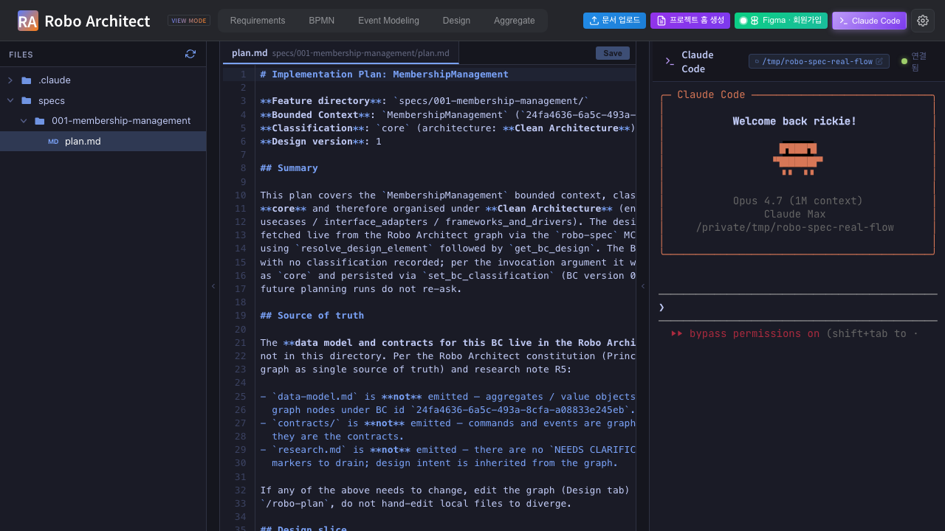
/robo-plan 후 에디터 페인에 열린 plan.md
개발자가 plan.md 안에서 읽는 내용:
- “BoundedContext id 24fa4636-… version 1” with classification: core
- “Architecture: Clean Architecture (entities / usecases / interface_adapters / frameworks_and_drivers)” — BC가 core라서 선택됨
- “Source of truth: Robo Architect graph” — spec.md, data-model.md, contracts/ 중 어느 것도 emit하지 않는다는 명시적 진술 (FR-004 + research R5)
- “Design slice: 1 aggregate (MemberAccount), already with N implementation-file links” — 이전 실행이 파일을 등록했다면
- “File Layout” 섹션이 src/membership-management/entities/MemberAccount.ts 같은 경로 예측
- “Next: /robo-tasks 001-membership-management”

2단계 — 터미널에 /robo-tasks 타이핑; claude 생성 중
테스트가 /robo-plan을 돌렸던 같은 내장 터미널에 /robo-tasks를 타이핑. claude가 plan.md(태스크의 진실 공급원)와 MCP T2 get_bc_design로 라이브 디자인을 읽고, 각 디자인-엘리먼트-바운드 태스크에 @robo 마커가 붙은 tasks.md를 작성하기 시작.
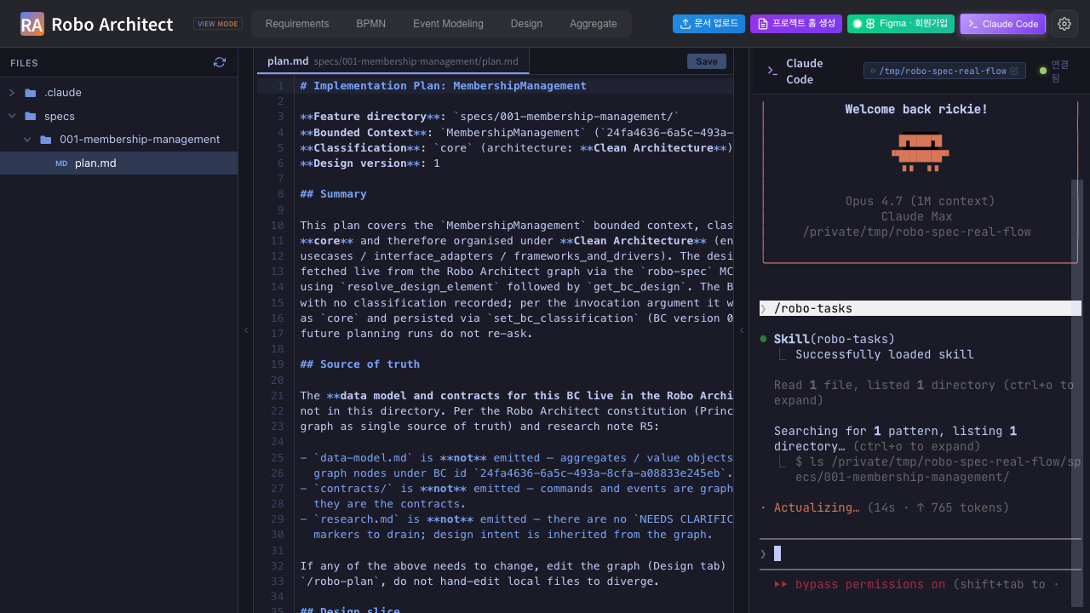
내장 터미널에서 실행 중인 /robo-tasks

3단계 — tasks.md를 에디터 페인에 열기 — INITIAL 상태
/robo-tasks 완료 후 파일 트리에서 tasks.md 클릭. 에디터 페인이 전체 태스크 목록 표시. 모든 체크박스가 - [ ]로 시작하고, 적어도 하나의 태스크에 MemberAccount용 <!-- @robo elementId="..." kind="Aggregate" --> 마커가 부착됨 (다른 setup/integration 태스크는 의도적으로 마커 없음 — robo-tasks/SKILL.md의 Override 3 따름).
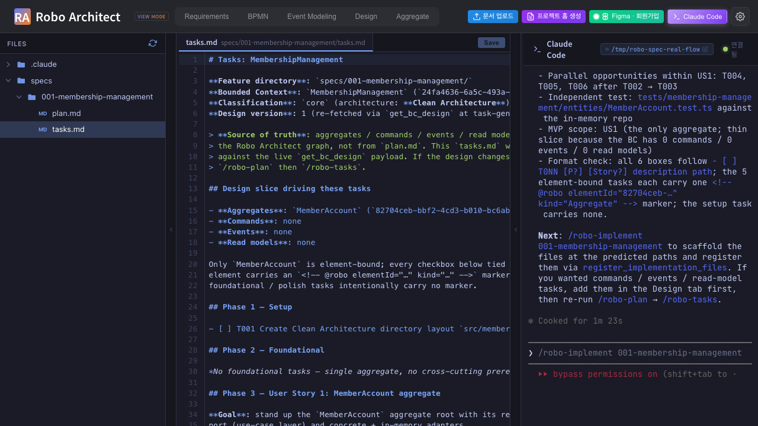
/robo-implement 전 tasks.md — 모두 미체크, @robo 마커 보임

4단계 — 스코프 = MemberAccount 어그리거트만으로 /robo-implement
테스트가 명시적 스코프 제약 프롬프트와 함께 /robo-implement 타이핑:
“/robo-implement — ONLY scaffold the MemberAccount aggregate entity file (one file under entities/). Do not scaffold any usecases, interface_adapters, frameworks_and_drivers, or repository files. Skip Phase 1 setup tasks except the entities/ directory. Stop after the aggregate entity is created and its @robo marker is ticked.”
현실적인 “BC 전체가 아니라 어그리거트 하나부터 코딩 시작” 패턴. claude의 동작:
- 어그리거트가 필요로 하는 디렉토리만 생성
- src/membership-management/entities/MemberAccount.ts 스캐폴드
- MCP register_implementation_files(mode="merge") 호출로 새 파일을 MemberAccount 엘리먼트 id 대해 그래프에 기록
- 오직 @robo-태그된 MemberAccount 태스크만 tasks.md에서 - [ ] → - [x]로 체크. 다른 태스크는 - [ ] 유지
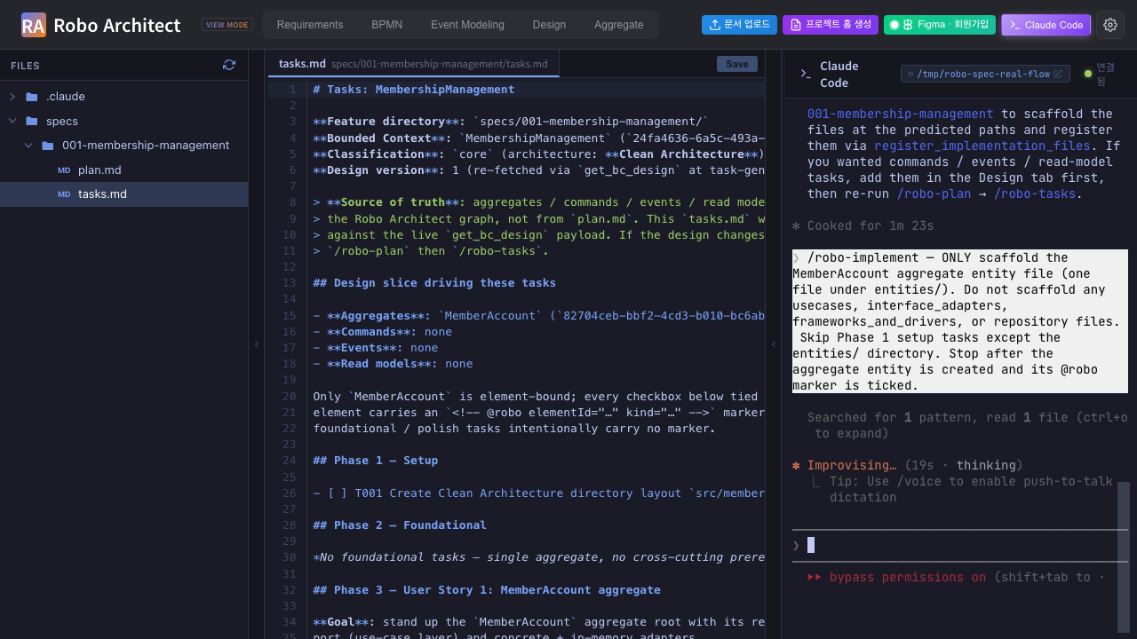
스코프 = MemberAccount만으로 실행 중인 /robo-implement

5단계 — tasks.md 재오픈 — 체크박스 뒤집힘
파일 트리에서 tasks.md 다시 클릭 (에디터 페인이 디스크에서 재로드). MemberAccount 태스크가 이제 - [x]; 스코프에 포함되지 않은 setup 태스크는 - [ ] 유지. @robo 마커는 정확히 보존되어 후속 /robo-implement 실행이 element id로 태스크를 다시 찾을 수 있음.
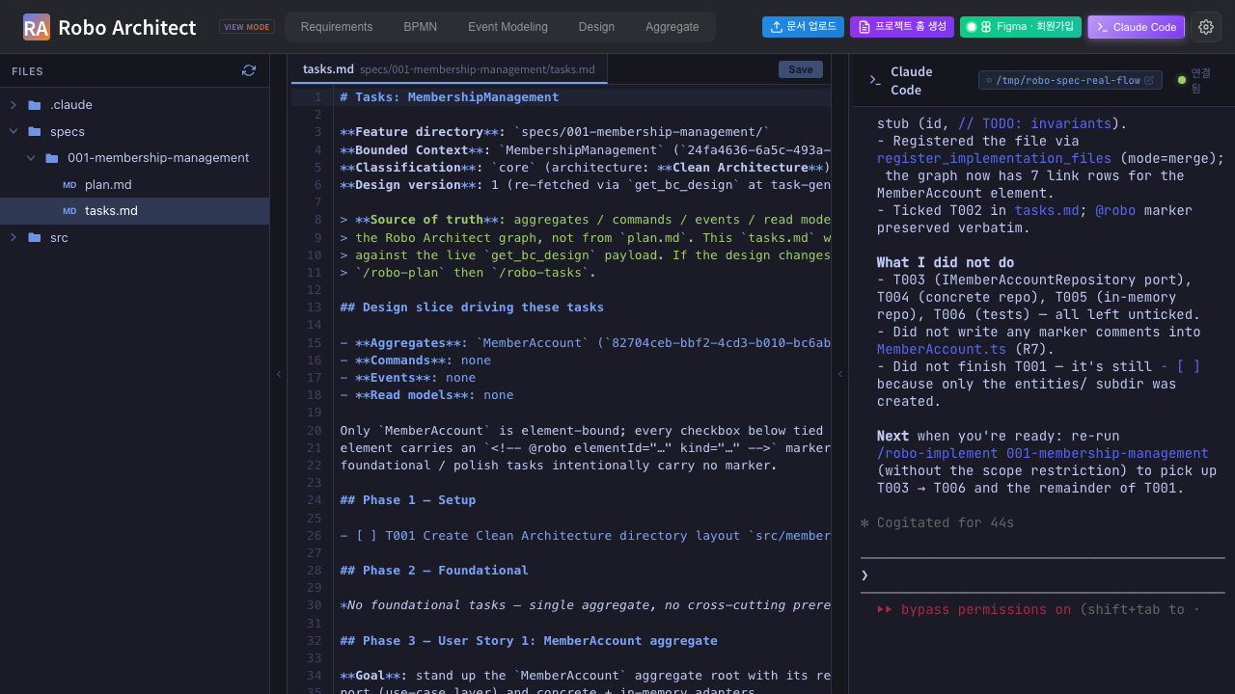
스코프드 /robo-implement 후 tasks.md — MemberAccount 태스크 체크됨
이게 사용자가 물어본 비주얼라이저 동작: 어떤 스펙/태스크가 지금 구현되고 있는지가 Claude Code 탭의 에디터 페인 안에서 바로 보입니다. 개발자는 언제든 tasks.md를 다시 열어 라이브 상태를 확인할 수 있습니다.

6단계 — 스캐폴드된 MemberAccount.ts를 에디터 페인에 열기
마지막으로 파일 트리에서 src/membership-management/entities/로 이동해 MemberAccount.ts 클릭. 에디터 페인이 /robo-implement가 작성한 최소 스캐폴드 표시:
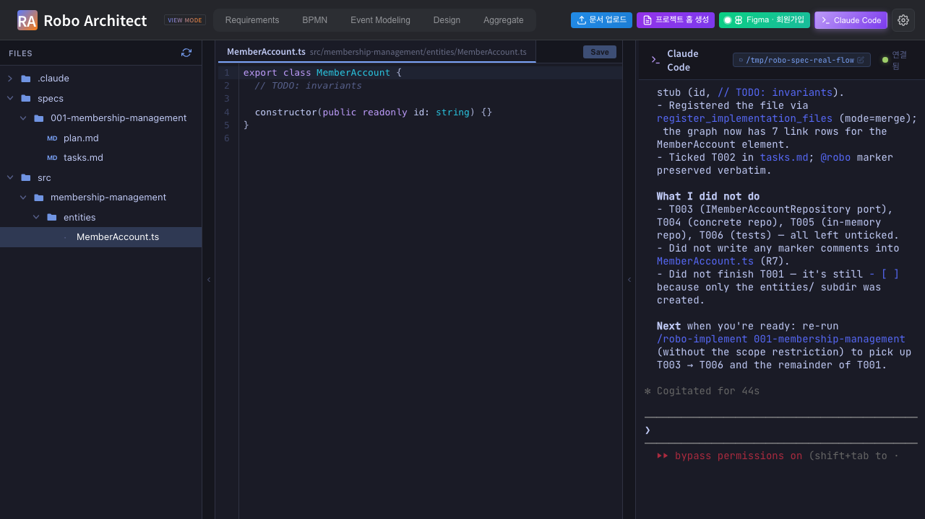
에디터 페인에 열린 MemberAccount.ts
R7 enforcement 확인: 이 소스 파일에 @robo 마커가 없음. 마커는 tasks.md에만 살아 있습니다. grep -rIn '@robo' src/는 빈 결과 반환 — 아래 요약의 roboMarkersInSrc 필드로 테스트가 확인.

머신 가독 요약
screenshots/part2_99_summary.json:
{
"workspace": "/tmp/robo-spec-real-flow",
"planMd": ".../001-membership-management/plan.md",
"tasksMd": ".../001-membership-management/tasks.md",
"memberAccountTs": ".../entities/MemberAccount.ts",
"tasksUncheckedInitial": 6,
"tasksCheckedAfterImplement": 1,
"constraint": "MemberAccount aggregate entity only — Phase 2 partial scaffold",
"roboMarkersInSrc": "(none — R7 enforced)"
}
tasksUncheckedInitial은 /robo-tasks 직후 - [ ] 행 개수; tasksCheckedAfterImplement는 스코프드 /robo-implement 직후 - [x] 행 개수. 델타가 스코프드 실행이 in-scope 체크박스만 뒤집었음을 증명.

요약
단계 | 캡처 내용 | 결과
1 | plan.md가 에디터 페인에 보임 (파일 트리 클릭) | PASS
2 | 내장 터미널에서 /robo-tasks 실행 중 | PASS
3 | tasks.md 초기 상태 — 모두 [ ] + @robo 마커 | PASS
4 | 스코프 = MemberAccount 어그리거트만으로 /robo-implement | PASS
5 | 스코프드 implement 후 tasks.md — MemberAccount 태스크 [x], 나머지 [ ] 유지 | PASS
6 | 스캐폴드된 MemberAccount.ts가 에디터 페인에 보임 | PASS

재현하기
# 백엔드 + 프론트엔드는 Part 1에서 이미 떠 있음.
cd /Users/uengine/main-robo-arch/robo-architect/frontend
npx playwright test robo-spec-tasks-implement --reporter=list
cd ../specs/029-robo-spec-skills/manual
pandoc manual_ui_playwright_part2_ko.md -o manual_ui_playwright_part2_ko.docx \
--resource-path=. --toc --toc-depth=2 \
--metadata title="Robo Spec Skills - Part 2"
스펙은 Part 1의 /tmp/robo-spec-real-flow/를 재사용 (idempotent 설치 + 기존 plan.md가 있으면 재사용 — 재실행이 빠름). 워스트 케이스에서 3개의 풀 claude-in-terminal 라운드트립을 커버하기 위해 테스트 예산은 12분; 일반 런타임은 3-5분.

